Cartes de jeu Compter par bonds de 2
Fiche 16a

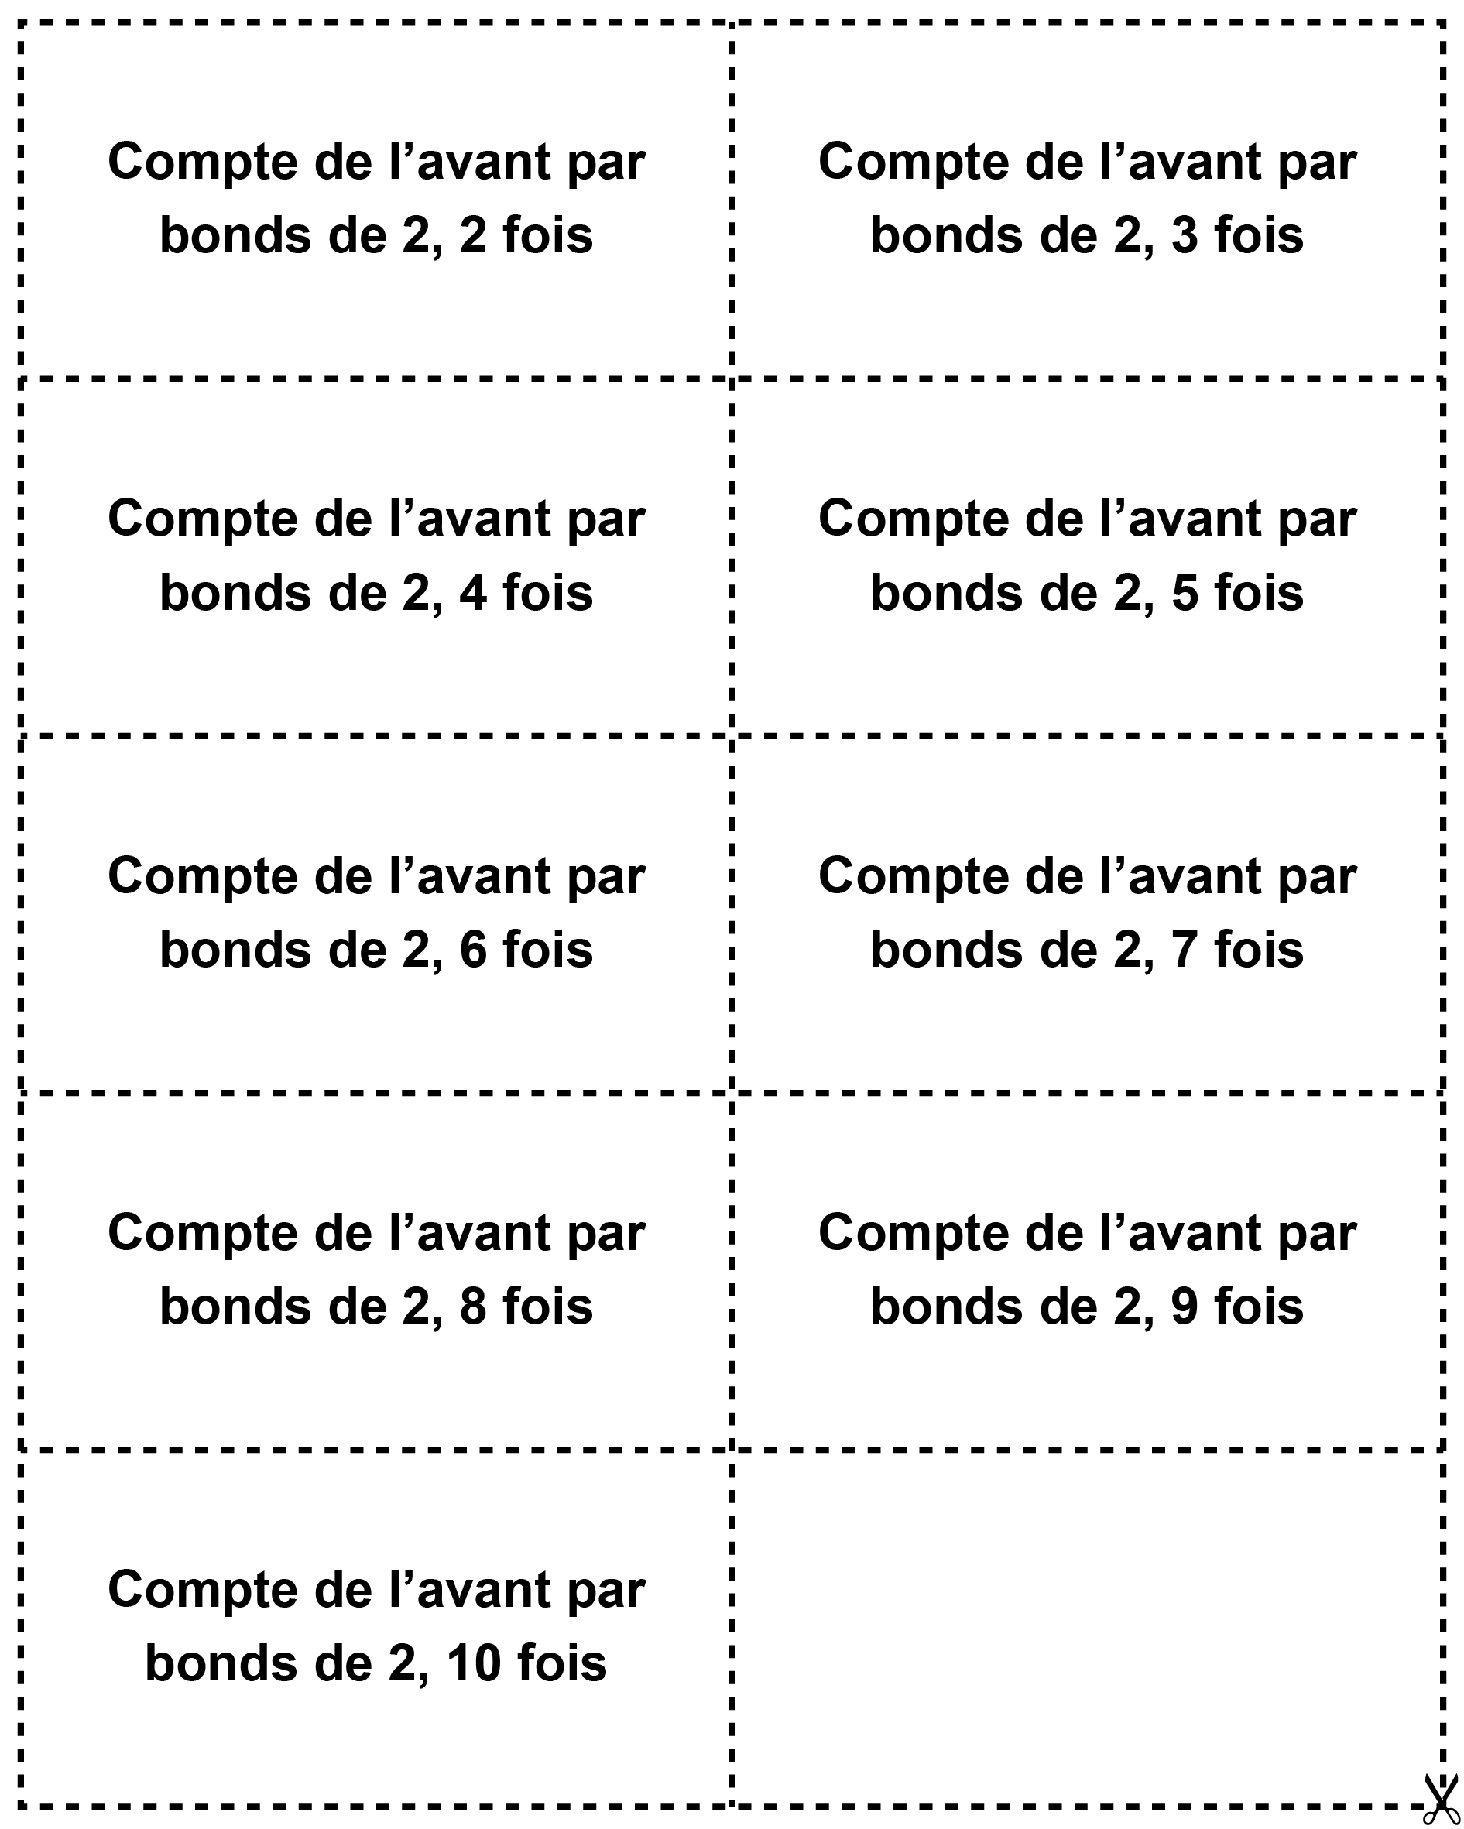

Cartes de jeu Compter par bonds de 10
Fiche 16b

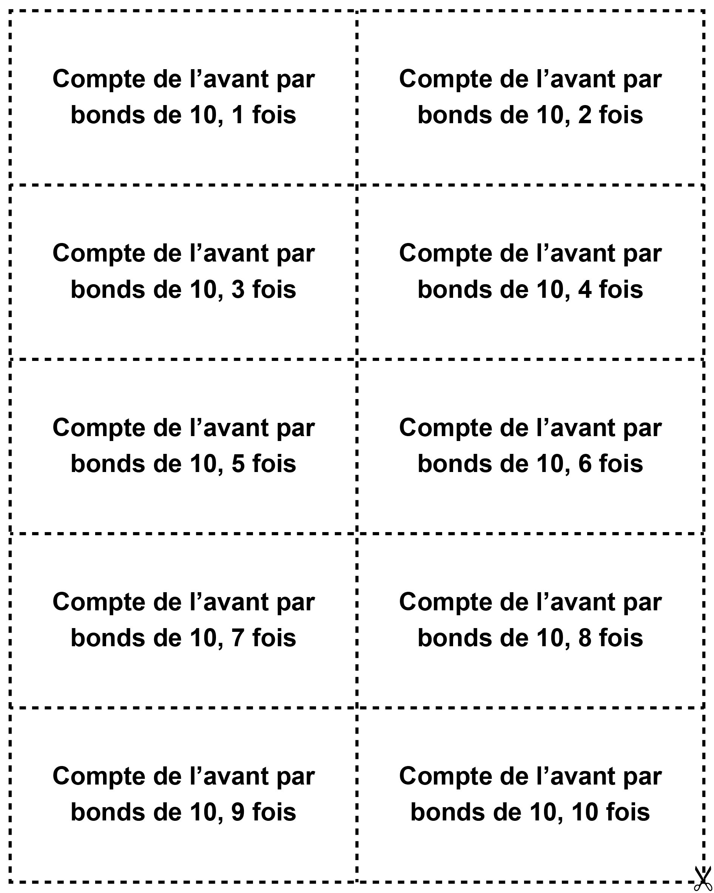

Cartes de jeu Compter par bonds de 20
Fiche 16c

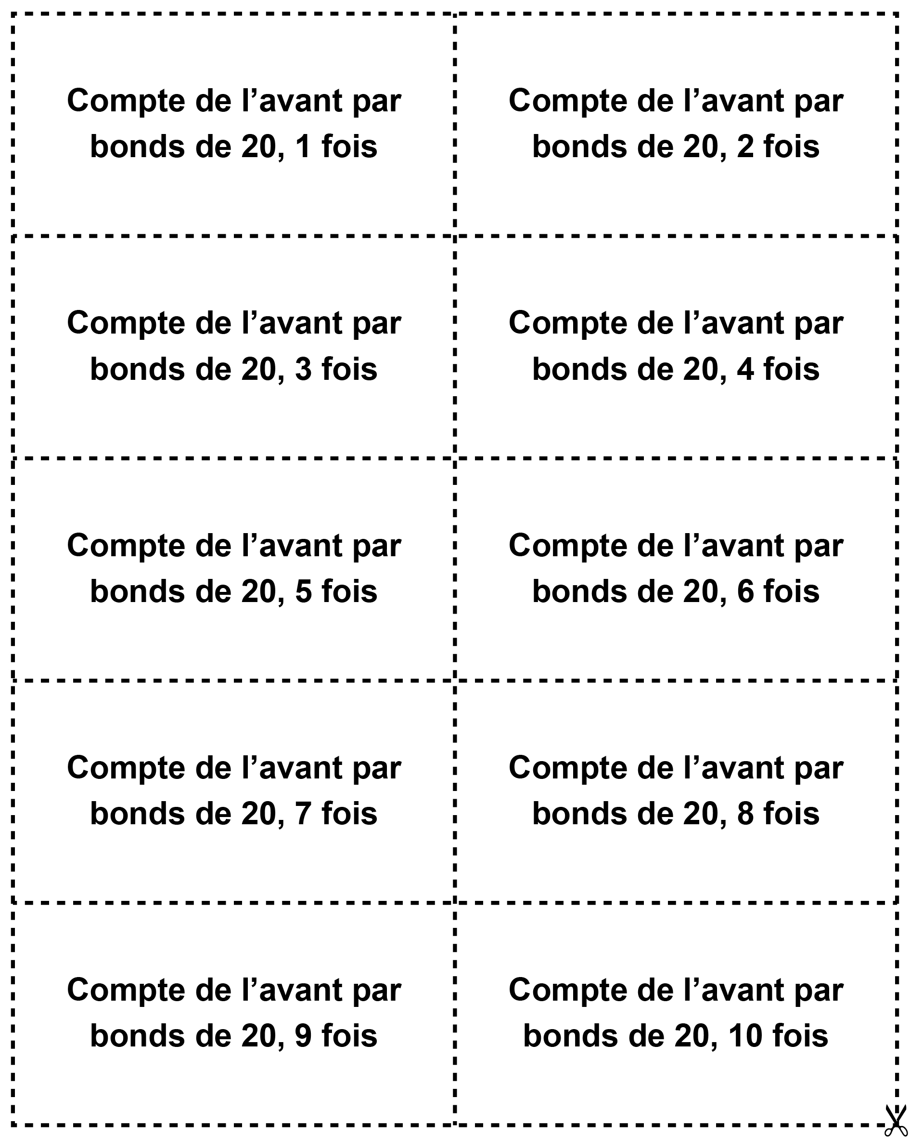

Cartes de jeu Compter par bonds de 25
Fiche 16d

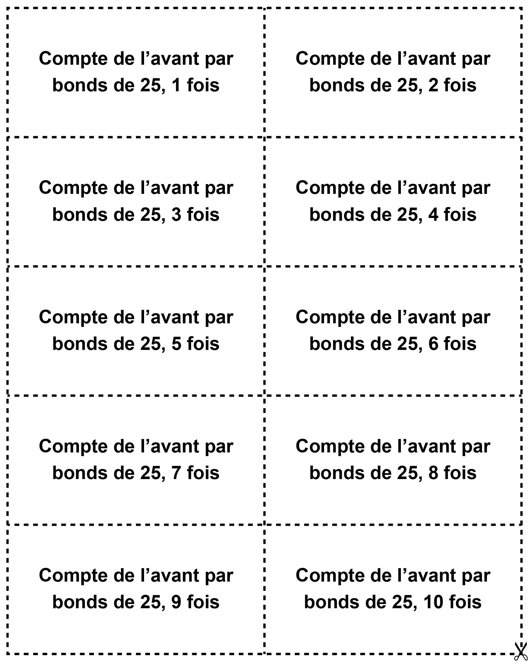

Cartes de jeu Compter par bonds de 50
Fiche 16e

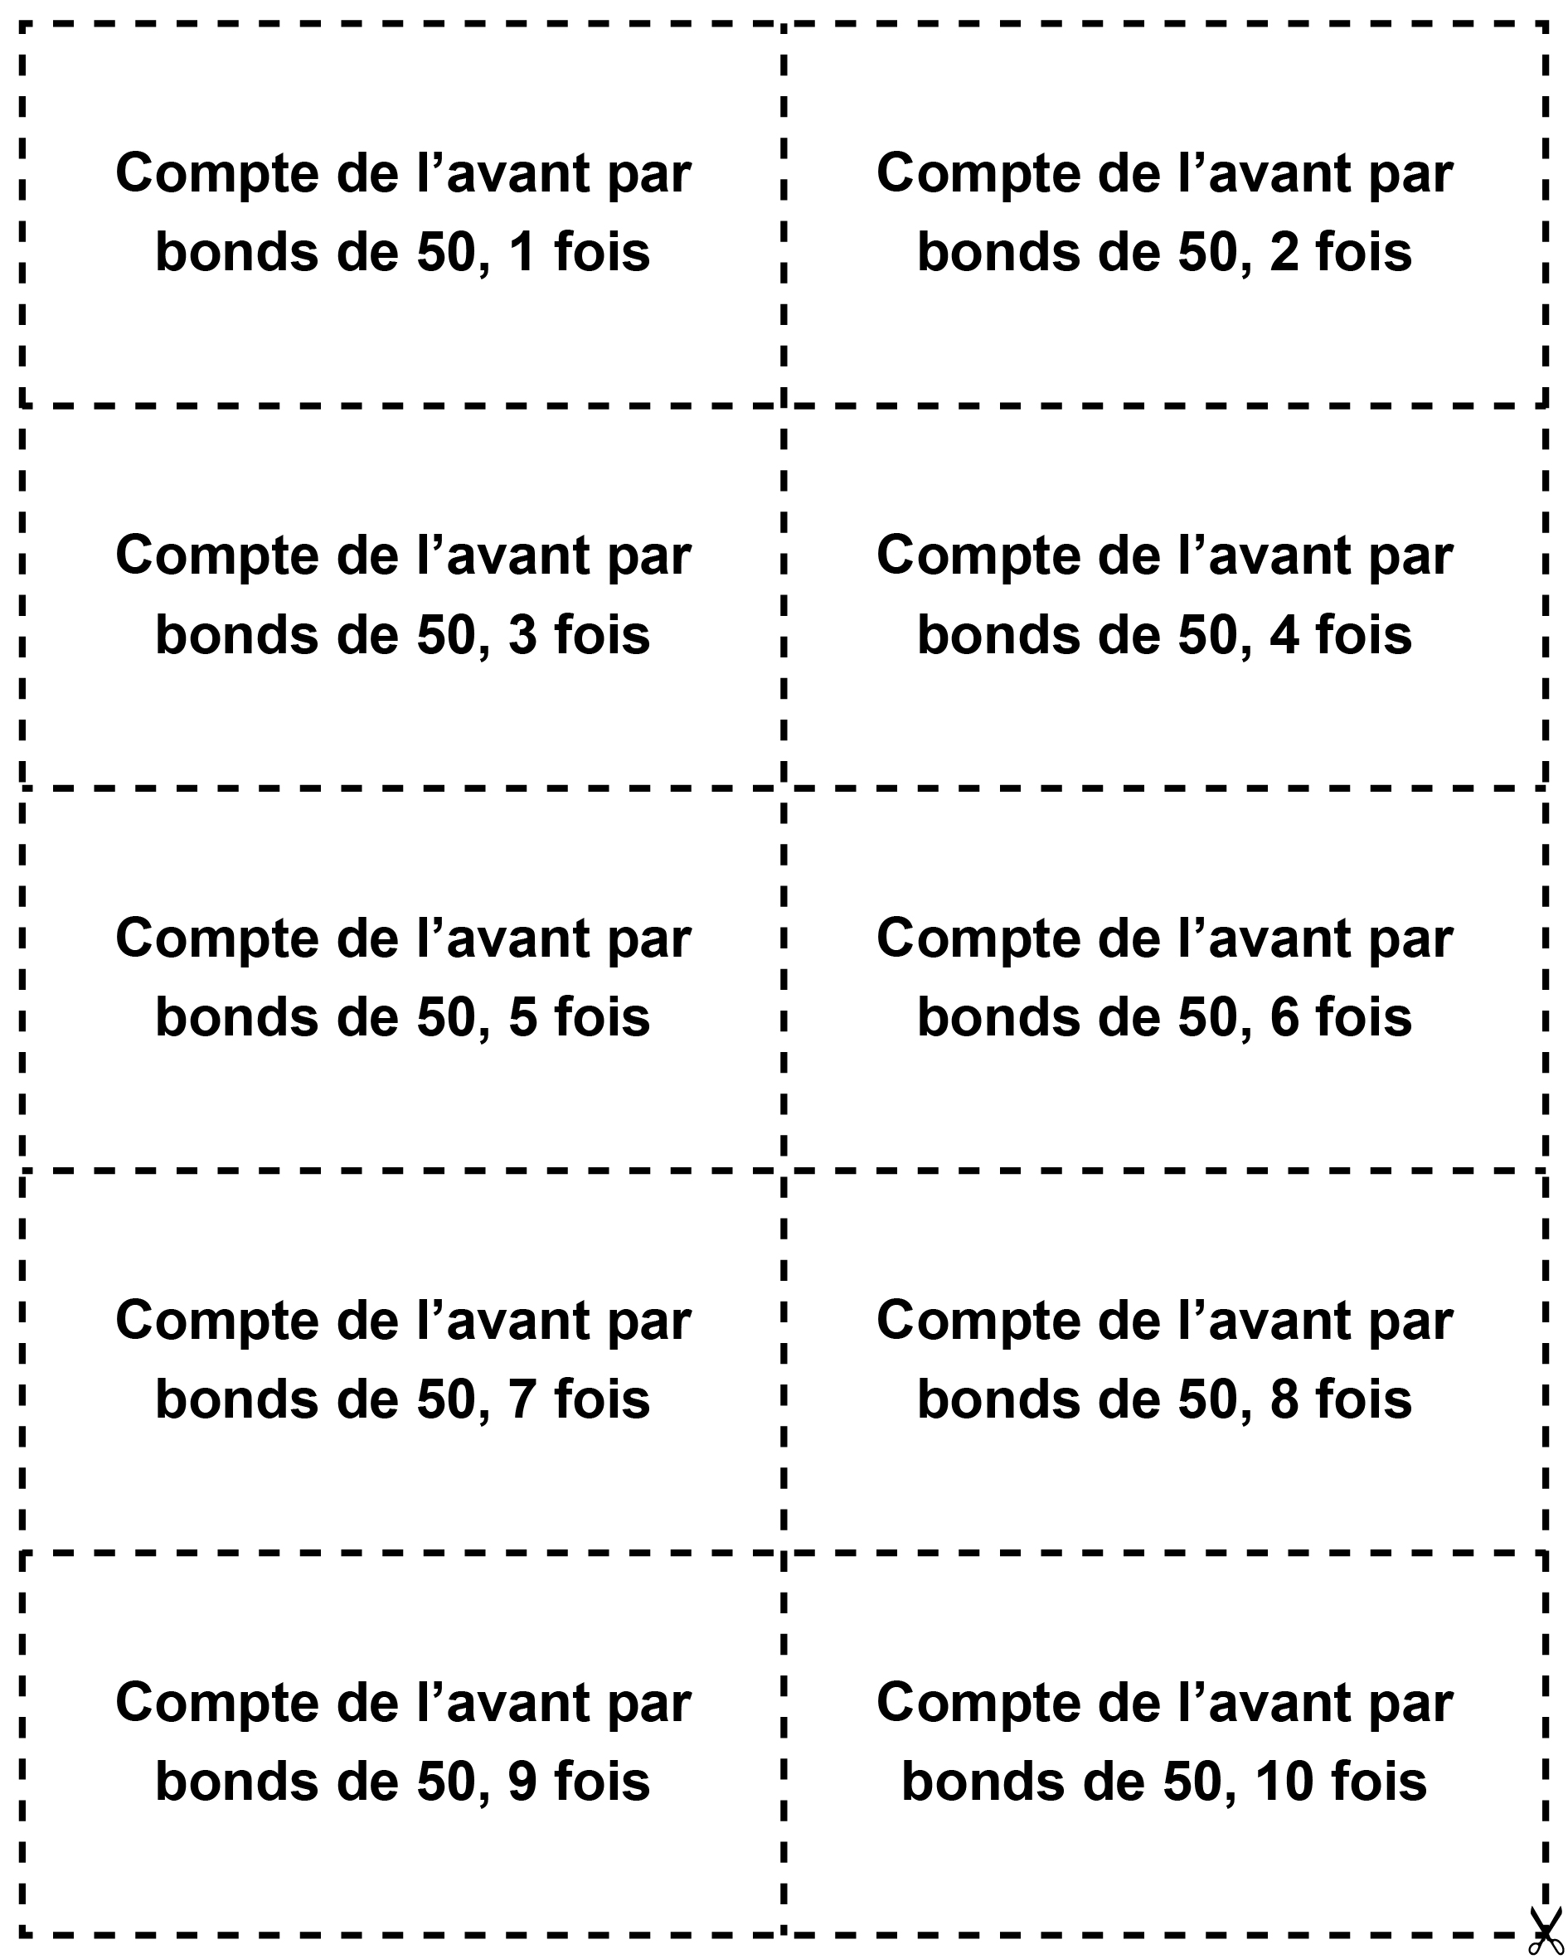

Cartes de jeu Compter par bonds
(cartes blanches)
Fiche 16f

